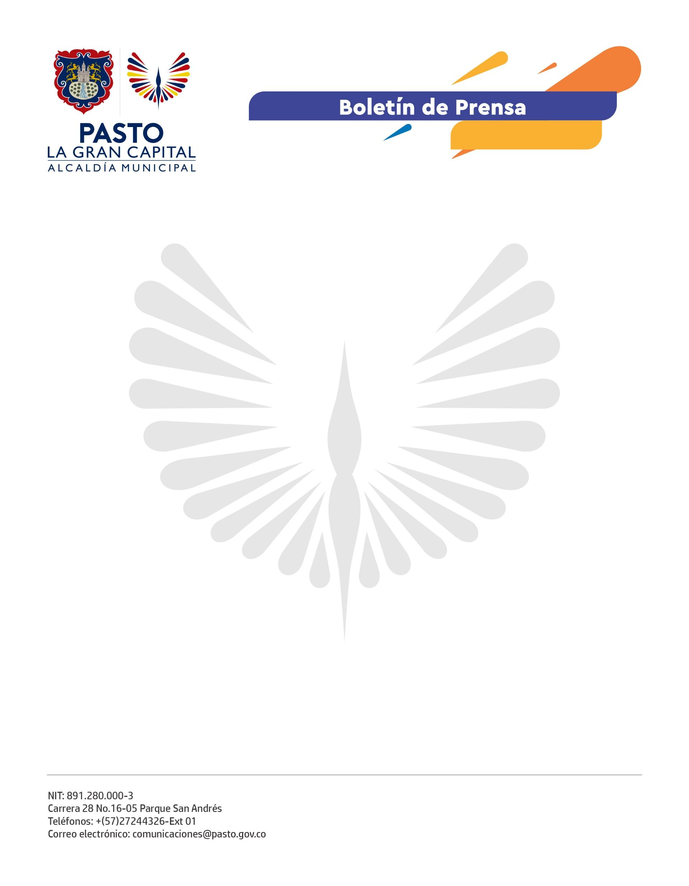
No. 129
16 de marzo de 2022

PASTO CIUDAD CREATIVA ESTARÁ PRESENTE EN LA VERSIÓN No. 68 DE LA ASAMBLEA ANUAL DE AFILIADOS A COTELCO COLOMBIA

“Estaremos en Cali, en la Asamblea Nacional de Cotelco, para presentar a Pasto 'La Gran Capital' como sede del evento para el próximo año. Queremos que toda Colombia conozca nuestra cultura, creatividad y potencial ambiental”, Alcalde Germán Chamorro de la Rosa.

Con la intención de que Pasto sea la sede de la Asamblea Nacional del gremio hotelero en 2023, el presidente del Capítulo Nariño de Cotelco, Julio César Flórez, invitó al Mandatario Local a asistir al encuentro este año en Cali, el 23 y 24 de marzo.

"Esta es una gran oportunidad para visibilizar toda la riqueza cultural y turística que tiene Pasto y el Alcalde Germán Chamorro de la Rosa nos ha expresado toda su voluntad de trabajar en articulación con otras entidades para que busquemos ser la sede de la Asamblea Nacional del gremio hotelero más fuerte de Colombia el próximo año", precisó.

Por su parte, el subsecretario de Turismo, Juan Pablo Izquierdo Ávila, mencionó: "Esta es una invitación muy grata porque nos demuestra que Pasto está lista para ser escenario de eventos de talla nacional e internacional y se debe a que, desde la Administración Municipal, hemos hecho una labor muy completa de promoción de 'La Gran Capital' como destino turístico".

Además, esta participación en la Asamblea Nacional de Cotelco es muy importante para los prestadores de servicios turísticos pues, según el funcionario, fueron uno de los sectores más perjudicados de la pandemia por covid-19; sin embargo, hoy dinamizan la economía con la atracción de turistas al municipio.

"Somos Pasto Ciudad Creativa, vamos a llevar nuestros patrimonios con honor y orgullo, tenemos 97 atractivos turísticos, una arquitectura colonial espectacular y la naturaleza que nos rodea en los 17 corregimientos, además de las rutas turísticas que hemos desarrollado junto a la comunidad; una vez que vean el color y la magia de nuestro territorio, podremos ser el próximo destino de esta asamblea", concluyó.

Así, el Alcalde Germán Chamorro de la Rosa reafirma el compromiso de fortalecer el turismo como eje dinamizador de la economía de 'La Gran Capital'.

